**ネットワーク層**

IP・・・インターネットで通信相手を特定するためのIPアドレスに基づいて、パケットをあて先ネットワークやホストまで届ける（ルーティング）ためのプロトコル。

　インターネット層のプロトコル。

IPヘッダ・・・ネットワーク上を流れるデータの中身の一部で、IPで使う情報が書かれている部分のこと。

ICMP・・・インターネットがちゃんとつながっているかを確認するときに使うプロトコル。

　「ping」で使われている。インターネット・コントロール・メッセージ・プロトコル

ICMPメッセージ・・・エラーの通知や通信状態の確認を実行する。エラー通知に関するErrorメッセージと問い合わせに関するQwertyメッセージの2種類がある。

IPアドレス…スマホやPCなどのネットワーク上の機器に割り当てられたインターネット上の住所。データを送受信する際、通信相手を指定するために使われている。

◇オクテット・・・情報量の単位の一つで、8ビットのこと。2進数で８桁の数を表すことができる情報量で、256種類（２の８乗）の異なる状態を表現することができる。

　バイト→普通は８ビット　オクテット→必ず８ビット

◇ネットワーク部・・・IPアドレスの一部でどのネットワークという情報が書かれた部分

◇ホスト部・・・IPアドレスの一部でどのコンピュータという情報が書かれた部分

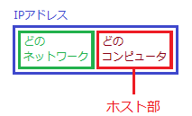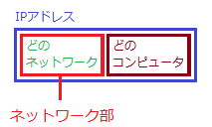

◇クラス・・・IPv4アドレスの上位数ビットによって決定する方式

◇プライベートIPアドレス・・・会社や家庭などの組織内（ローカル）で一意に割り当てられるIPアドレスのこと。

◇グローバルIPアドレス・・・インターネットに接続された機器に一意に割り当てられるIPアドレスのこと。

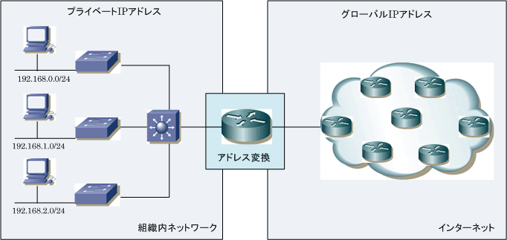

ネットワークアドレス・・・ネットワーク部を表すIPアドレスのこと。

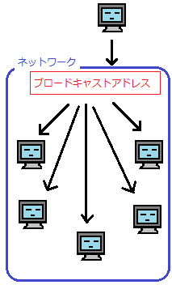ブロードキャストアドレス・・・ネットワークにつながっている

全部の機器に届くようになっているアドレスのこと。

　一人の相手にデータを送るのは「ユニキャスト」

複数の人に同じデータを送るのは「マルチキャスト」

ループバックアドレス・・・自分を指すIPアドレス。

サブネット・・・大きなネットワークの中にある小さなネットワーク。

サブネットマスク・・・IPアドレスのどの部分がネットワーク部で

　どの部分がホスト部かを示す情報

◇プレフィックス表記・・・IPアドレスとサブネットマスクを同時に表現する書き方のこと。

　例）198.51.100.xxx/24

デフォルトゲートウェイ・・・自分がいるネットワークの出入り口。通信において送り先がわからないときにとりあえず送る送り先。デフォルトゲートウェイに送るということは同一ネットワークに送り先はない。

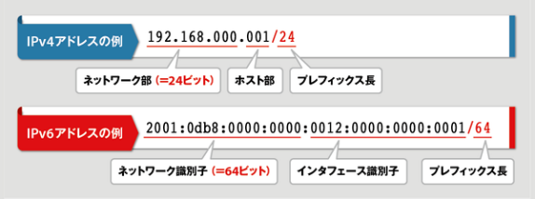IPv6・・・ＩＰアドレスを128ビットのデータとして表現する。そのためアドレス総数は3.4×10の38乗個（約340澗）事実上無限。Macアドレスをベースに自動設定されるため利用者は設定等基本的に不要。潤沢なアドレス空間により家電類も含め様々な機器がIPv6アドレスを使えるようになる。

◇サブネットブレフィックス・・・サブネットマスクと同義。

IPv6でのネットワーク部のこと。

◇インターフェイスID・・・IPv4でいうホスト部のこと。

ルータ・・・ネットワークとネットワークを中継する機械。

ネットワーク中のデータを見て、行き先を振り分けてくれる機器。

◇ルーティングテーブル・・・ネット上で行われる道案内において、経路を判断する際に参照する経路一覧のこと。

◆ネクストホップ・・・ネットワーク上の道案内で使う地図（ルーティングテーブル）に書いてる情報のひとつであり送られてきたデータの転送先のこと。

◇ARPテーブル・・・IPアドレスからMACアドレスを調べる仕組みで使われるIPアドレスとMACアドレスの対応が書かれたもの。

◆ARP・・・IPアドレスからMACアドレスを調べる仕組み。

◇コアルータ・・・基幹ネットワークのバックボーンを構成するルータで、高速なパケット転送を実現する。通信キャリアやISPネットワークの通信を中継する。

◇センタールータ・・・企業の拠点間WANネットワークで本社拠点・テータセンタ等、企業で中心的に利用されるネットワークを接続するために利用される。

◇エッジルータ・・・企業の拠点間WANネットワークで支社や営業所等の拠点ネットワークを接続するために利用される。

◇ブロードバンドルータ・・・家庭環境やSOHO環境でインターネット回線に接続する目的で利用される。

ルーティング・・・ルータがやっている仕事。ネットワーク上で行われる道案内であり通信において、通信相手までの経路を判断する仕組みのこと。

～ルーティングテーブルへの経路情報の追加方法～

◇直接接続・・・ルータと隣接しているネットワークを自動で登録する方法。

◇スタティックルーティング・・・ルータの隣接していないネットワークを手動で追加する方法。更新を手動でやるルーティングテーブルを使用した、ルーティングのこと。

◇ダイナミックルーティング・・・ルータの隣接していないネットワークについて、ルーティングプロトコルを使用して自動的に追加する方法。

　更新が自動で行われるルーティングテーブルを使用した、ルーティングのこと。

◆ディスタンスベクタ型・・・隣接するルータ間でルーティングテーブルを交換し合い、どの隣接ルータを経由すれば最短のホップ数であて先に届くかを基準に経路を指定する方式。（ホップ数・・・目的地に着くまでに経由することになるであろうルータ等の数）

◆リンクステート型・・・どのルータとどのルータが隣接しているかという接続情報（リンクステート）を交換し合い、この情報の集合に基づいて経路を選択する方式。

◆ハイブリッド型・・・ディスタンスベクタ方式とリンクステート方式の両方の特徴を持った方式。Cisco独自の拡張ディスタンスベクタ型。

**トランスポート層**

コネクション型通信・・・相手との通信経路を確保したうえで通信を行う方式。

◇ACK・・・二者間の通信で相手方に何らかの肯定的な応答を返す際に送られる信号やデータ、パケットなどのこと。「接続要求を受理した」「データが正しく受信できた」

コネクションレス型通信・・・事前の接続確認を行わずいきなりデータ転送を始める通信方法のこと。

TCP・・・送ったデータが相手に届いたか、その都度確認しながら通信するやり方。信頼性は高いが転送速度が低いという特徴がある。

◇スリーウェイハンドシェイク・・・TCPで通信するときに使われるほかのコンピュータと接続するときのやり方。

１．送ってもいいー？　　　　　　　　　　　　1.SYN=1 ACK=0

２．いいよー。こっちからも送っていいー？ 2.SYN=1 ACK=1

３．いいよー。 3.SYN=0 ACK=1

の３回のやり取りをして接続するやり方。

◇Telnet（テルネット）・・・ネットワークを経由してほかのコンピュータ（主にサーバ）に接続し、遠隔操作するときに使う仕組み。

◇HTTP・・・ホームページのファイルとかを受け渡しするときに使う通信プロトコル。

　インターネットをするときに使われる通信プロトコルのひとつ。通信内容が暗号化されたものがHTTPS。

◇FTP・・・通信するときに使う通信プロトコルであり、ファイルの送受信に関する約束事。

◇SMTP・・・通信にするときに使われる通信プロトコルであり、メール送信に関する約束事。

TCPヘッダ・・・ネットワーク上を流れるデータの中身の一部でTCPで使う情報が書かれている部分のこと。

UDP・・・速度を優先した通信プロトコル。信頼性は低いが速度が速い通信プロトコル。相手にデータが届いたか確認せず一方的にデータを送ることで速度の速い通信を実現している。コネクションレス型通信。

◇RTP・・・ネットワーク上で音声や動画のように連続するデータの流れをリアルタイムに伝送するための通信プロトコル。

◇RTCP・・・RTPなどを用いてデータをリアルタイム伝送する際に送受信制御などを行うプロトコル。

◇DHCP・・・コンピュータにIPアドレスを自動割り当てする仕組みのこと。

◇TFTP・・・毒度を優先したファイルを送受信する仕組み。UDPを使ってファイルをやり取りする仕組み。

◇RIP・・・同じ縄張りの中で地図に関する情報交換をするときに使う通信プロトコルのひとつ。

UDPヘッダ・・・ネットワーク上を流れるデータの中身の一部でUDPで使う情報が書かれている部分のこと